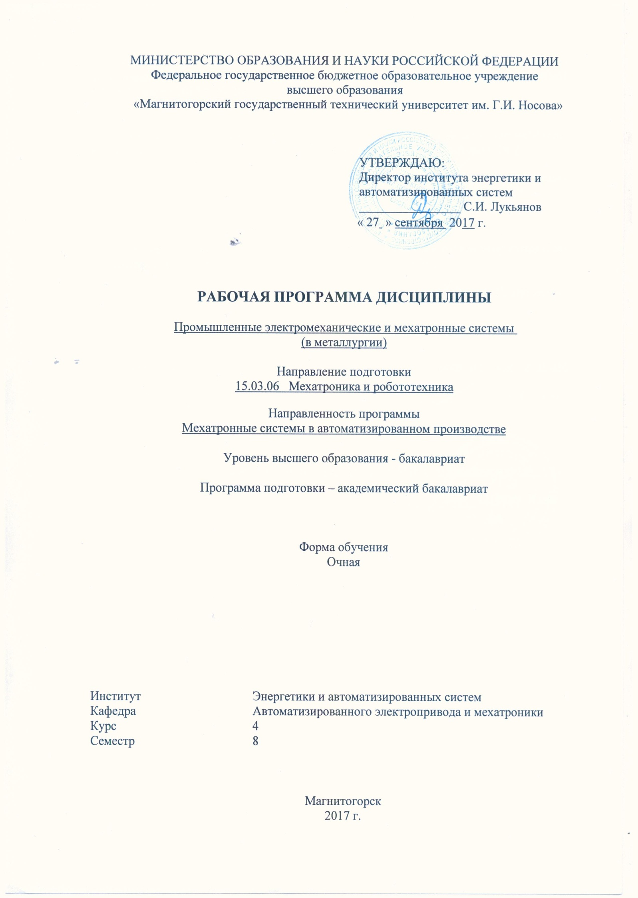
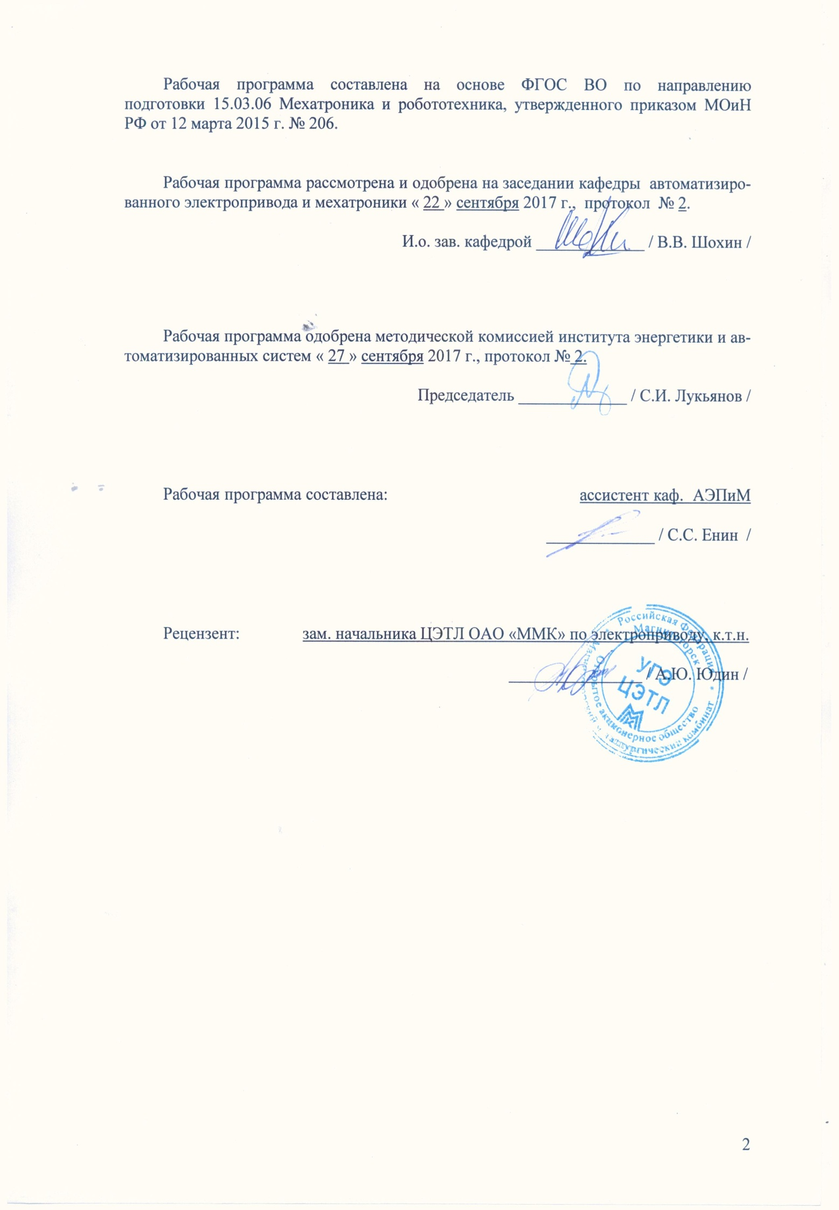

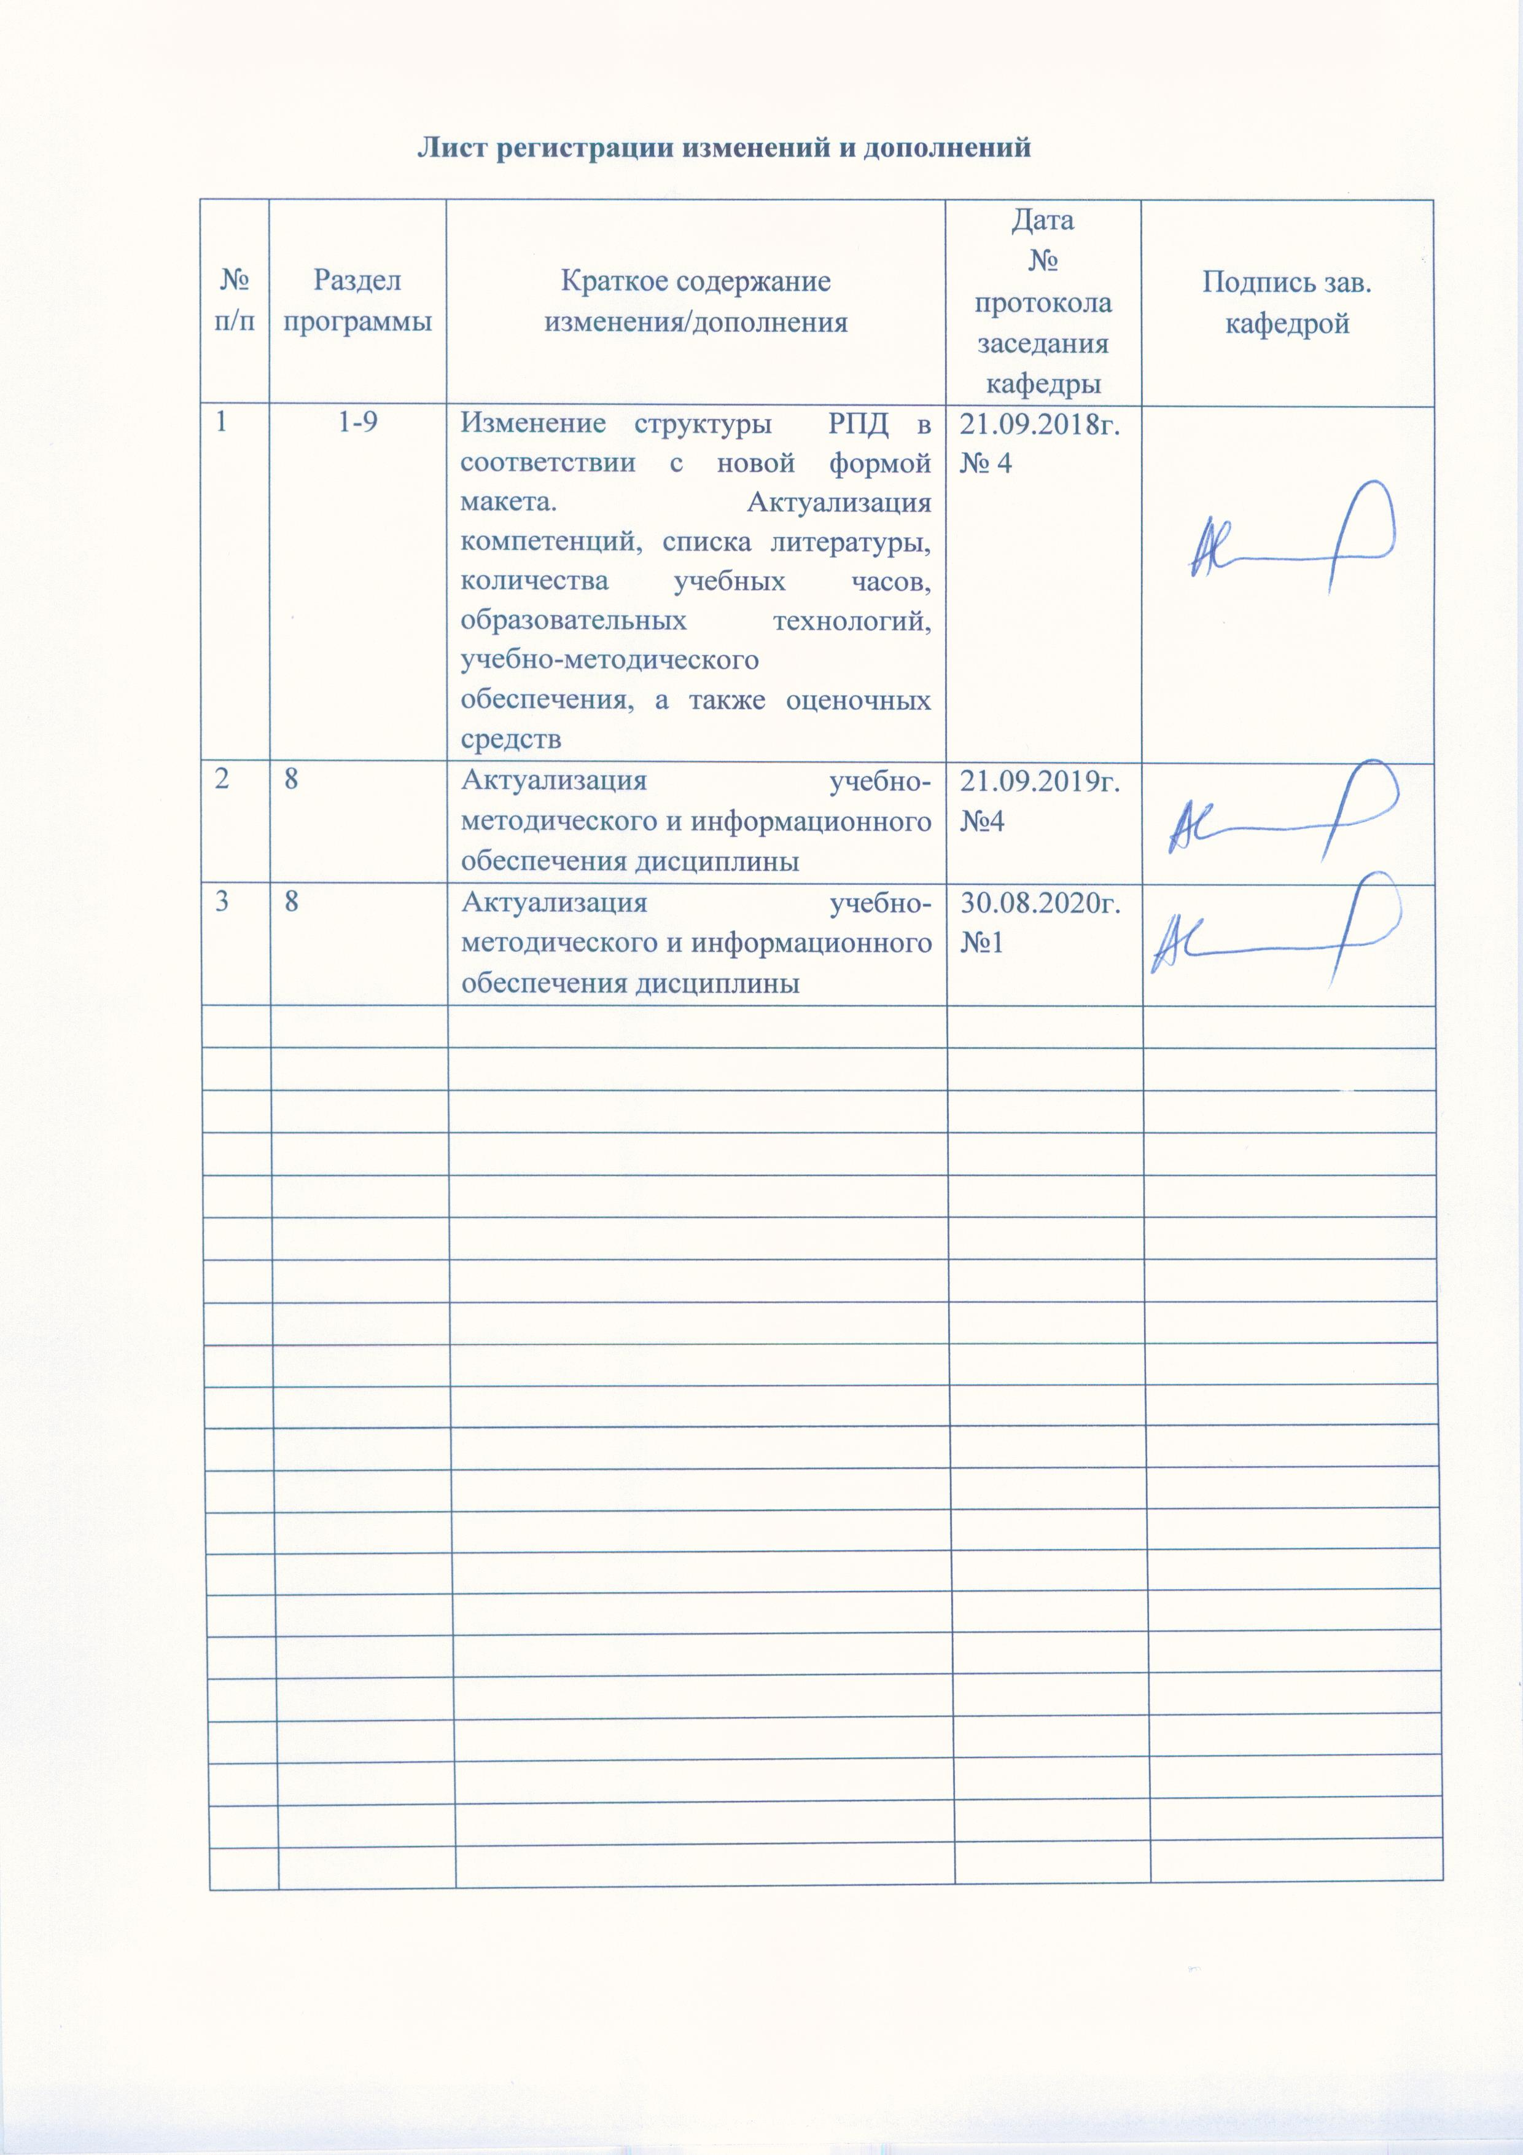

1 Цели освоения дисциплины (модуля)
Целями освоения дисциплины «Промышленные электромеханические и мехатронные системы (в металлургии)» являются знакомство студентов с назначением, составом и основными элементами и характеристиками электромеханических и мехатронных систем. Усвоить принцип действия элементов электропривода, их статические и динамические характеристики, основные требования к конструкции, получить навыки аппаратной и программной реализации приводов электромеханических и мехатронных систем.
В процессе преподавания дисциплины должны быть решены следующие задачи:
- дать студентам понятие электромеханической и мехатронной системы и их применение в металлургической промышленности;
- установить связь между типами исполнительных элементов электромеханических (мехатронных) систем и их качественными характеристиками;
- ознакомить студентов с перспективными направлениями разработок и применения электромеханических и мехатронных систем.

2 Место дисциплины (модуля) в структуре образовательной программы
подготовки бакалавра (магистра, специалиста)
Дисциплина «Промышленные электромеханические и мехатронные системы (в металлургии)» входит в вариативную часть блока 1 образовательной программы.
Для изучения дисциплины необходимы знания (умения, владения), сформированные в результате изучения следующих дисциплин: «Проектирование мехатронных систем», «Конструирование мехатронных систем», «Электрические машины», «Силовая электроника», «Системы управления электроприводов», «Электрические и гидравлические приводы мехатронных и робототехнических систем».
Знания (умения, владения), полученные при изучении данной дисциплины будут необходимы при изучении данной дисциплины будут необходимы в профессиональной деятельности и выполнении ВКР.

3 Компетенции обучающегося, формируемые в результате освоения
дисциплины (модуля) и планируемые результаты обучения
В результате освоения дисциплины (модуля) «Промышленные электромеханические и мехатронные системы (в металлургии)» обучающийся должен обладать следующими компетенциями:

Структурный  элемент  компетенции | Планируемые результаты обучения
ПК-6 - способность проводить вычислительные эксперименты с использованием стандартных программных пакетов с целью исследования математических моделей мехатронных и робототехнических систем
Знать | основы электромеханических и мехатронных систем, их структуру, свойства исполнительных элементов, взаимодействие систем управления с исполнительными элементами, типы систем управления.
Уметь: | применить полученные знания при проектировании, наладке и эксплуатации электромеханических и мехатронных систем
Владеть: | методиками выполнения расчетов применительно к использованию электромеханических и мехатронных систем
ПК-27 готовностью участвовать в проведении предварительных испытаний составных частей опытного образца мехатронной или робототехнической системы по заданным программам и методикам и вести соответствующие журналы испытаний
Знать | основные методы предварительных испытаний составных частей опытного образца мехатронной или робототехнической системы по заданным программам и методикам и вести соответствующие журналы испытаний
Уметь | приобретать знания в области предварительных испытаний составных частей опытного образца мехатронной или робототехнической системы по заданным программам и методикам
Владеть | методами предварительных испытаний составных частей опытного образца мехатронной или робототехнической системы по заданным программам и методикам

4 Структура и содержание дисциплины
Общая трудоемкость дисциплины составляет 4 зачетные единицы, 144 акад. часа, в том числе:
– контактная работа – 58,1 акад. часов:
– аудиторная – 54 акад. часов;
– внеаудиторная – 4,1 акад. часов
– самостоятельная работа – 50,2 акад. часов;
– в форме практической подготовки – 10 акад. часов;
– подготовка к экзамену – 35,7 акад. часа
Форма аттестации - экзамен
Раздел/ тема  дисциплины | Семестр | Аудиторная  контактная работа  (в акад. часах) |  |  | Самостоятельная работа (в акад. часах) | Вид самостоятельной  работы | Форма текущего контроля успеваемости и  промежуточной аттестации | Код и структурный  элемент  компетенции
Раздел/ тема  дисциплины | Семестр | лекции | лаборат.  занятия | практич. занятия
1. Современное состояние проблемы разработки и проектирования мехатронных устройств. Определения, состав, классификационный признак поколений мехатронных устройств и систем. Цели и задачи изучения дисциплины | 8 | 5 |  |  | 2,2 | Подготовка к семинарскому, практическому, лабораторно-практическому занятию | Текущий контроль успеваемости | ПК-6 - зув  ПК-27 - зув
Итого по разделу | 8 | 5 |  |  | 2,2
2. Основные этапы и принципы проектирования мехатронных систем. Классификация мехатронного оборудования. Классификация технологических процессов. Современные мехатронные системы; построение, моделирование, применение. Задачи и основные этапы проектирования | 8 | 6 | 3/1И |  | 8 | Подготовка к семинарскому, практическому, лабораторно-практическому занятию | Текущий контроль успеваемости | ПК-6 - зв  ПК-27 - зв
Итого по разделу | 8 | 6 |  | 3/1И | 8
3. Мехатронная система прокатного стана | 8 | 5 |  | 3/1И | 8 | Подготовка к семинарскому, практическому, лабораторно-практическому занятию | Текущий контроль успеваемости | ПК-6 - ув  ПК-27 - зв
Итого по разделу | 8 | 5 |  | 3/1И | 8
4. Принципы построения мехатронных и электромеханических систем разматывания и сматывания полосы | 8 | 5 |  | 3/1И | 8 | Подготовка к семинарскому, практическому, лабораторно-практическому занятию | Текущий контроль успеваемости | ПК-6 - зув  ПК-27 - зув
Итого по разделу | 8 | 5 |  | 3/1И | 8
5. Принцип построения мехатронной системы станков | 8 | 5 |  | 3/1И | 8 | Подготовка к семинарскому, практическому, лабораторно-практическому занятию | Текущий контроль успеваемости | ПК-6 - зув  ПК-27 - зув
Итого по разделу | 8 | 5 |  | 3/1И | 8
6. Устройство, принципы действия и основные характеристики современных измерительных элементов приводов электромеханических и мехатронных систем | 8 | 5 |  | 3/1И | 8 | Подготовка к семинарскому, практическому, лабораторно-практическому занятию | Текущий контроль успеваемости | ПК-6 - ув  ПК-27 - зв
Итого по разделу | 8 | 5 |  | 3/1И | 8
7. Принципы построение компьютерной управляющей части электромеханических и мехатронных систем | 8 | 5 |  | 3/1И | 8 | Подготовка к семинарскому, практическому, лабораторно-практическому занятию | Текущий контроль успеваемости | ПК-6 - зув  ПК-27 - зув
Итого по разделу | 8 | 5 |  | 3/1И | 8
Итого за семестр |  | 36 |  | 18/6И | 50,2 |  | Экзамен
Итого по дисциплине |  | 36 |  | 18/6И | 50,2 |  | Экзамен
И – в том числе, часы, отведенные на работу в интерактивной форме.

5 Образовательные и информационные технологии
Для реализации предусмотренных видов учебной работы в качестве образовательных технологий в преподавании дисциплины «Промышленные электромеханические и мехатронные системы (в металлургии)» используются традиционная и модульно - компетентностная технологии.
Передача необходимых теоретических знаний и формирование основных представлений по курсу «Промышленные электромеханические и мехатронные системы (в металлургии)» происходит с использованием мультимедийного и лабораторного оборудования.
Лекции проходят в традиционной форме, в форме лекций-консультаций и проблемных лекций. Теоретический материал на проблемных лекциях является результатом усвоения полученной информации посредством постановки проблемного вопроса и поиска путей его решения. На лекциях – консультациях изложение нового материала сопровождается постановкой вопросов и дискуссией в поисках ответов на эти вопросы.
При проведении лабораторных работ и практических занятий используются работа в команде и методы IT.
Самостоятельная работа стимулирует студентов в процессе оформления отчетов и анализе результатов лабораторных работ, при подготовке к контрольным работам и итоговой аттестации.
Практические/ лабораторные занятия проводятся в форме практической подготовки в условиях выполнения обучающимися видов работ, связанных с будущей профессиональной деятельностью и направленных на формирование, закрепление, развитие практических навыков и компетенций по профилю образовательной программы.

6 Учебно-методическое обеспечение самостоятельной работы обучающихся
Контрольные вопросы к экзамену:
1. История развития и современное состояние проектирования. Структура проектной организации. Основные понятия и определения. Содержание, методология и структура курса.
2. Техническое задание на проектирование. Основные разделы технического задания на проектирование электроустановки. Состав и последовательность выполнения электрического проекта. Календарный график выполнения
3. Однолинейная электрическая схема. Условные графические обозначения в электротехнике. Штампы чертежей. Однолинейные электрические схемы для электроснабжения и электроприводов. Топологическая схема управления.
4. Преобразователи частоты и устройства плавного пуска.
Конструктивное исполнение преобразователей частоты и устройств плавного пуска. Принципиальные электрические схемы силовых цепей и цепей управления. Дополнительные модули.
5. Принципиальная электрическая схема силовых цепей. Принципиальные электрические схемы силовых цепей с использованием преобразователей частоты и устройств плавного пуска. Маркировка. Автоматические выключатели, рубильники, предохранители, контакторы, реакторы.
6. Принципиальная электрическая схема цепей управления.
Варианты цепей управления для устройств плавного пуска и преобразователей частоты. Маркировка. Кнопки, переключатели, сигнальные лампы, трансформаторы. Перечень элементов.
7. Шкафы, пульты. Конструктивное исполнение шкафов, пультов, шкафчиков. Электромонтажная панель
8. Чертеж общего Общий вид пульта, шкафа. Фасад. Расположение и крепление оборудования. Надписи. Перечень элементов.
9. Тепловые потери в электроустановках. Расчет тепловых потерь, температурного режима и системы вентиляции. Исполнение электрооборудования по пылевлагозащите. Перечень элементов.
10. Коммутация силовых цепей и цепей управления.
Зажимы, разъемы, клеммные коробки для силовых цепей. Клеммники, разъемы и другая коммутационная аппаратура для цепей управления.
11. Схема подключений. Адресный метод изображения схем подключения. Пример выполнения. Провод для монтажа. Перечень элементов.
12. Схема внешних соединений
Таблицы подключений. Расположение электрооборудования. Схема внешних соединений.
13. Кабельный журнал
Кабельная продукция. Выбор сечения токопроводящих жил. Кабельный журнал. Трубная разводка. Заказная спецификация.
14. Перечень чертежей
Пояснительная записка. Обозначение чертежей в проекте. Перечень чертежей.
15. Окончание
Защита и сдача проекта. Взаимодействие проектной организации с исполнителями проекта.
16. Изменения в проекте
Календарный график пуска электроустановки. Электромонтажные и пуско-наладочные работы. Внесение изменений в проект. Показатели работы электроприводов.

7 Оценочные средства для проведения промежуточной аттестации
Промежуточная аттестация имеет целью определить степень достижения запланированных результатов обучения по дисциплине за семестр и проводится в форме экзамена.
Данный раздел состоит их двух пунктов:
а) Планируемые результаты обучения и оценочные средства для проведения промежуточной аттестации.
б) Порядок проведения промежуточной аттестации, показатели и критерии оценивания.

а) Планируемые результаты обучения и оценочные средства для проведения промежуточной аттестации:

Структурный элемент  компетенции | Планируемые результаты обучения | Оценочные средства
ПК-6 - способность проводить вычислительные эксперименты с использованием стандартных программных пакетов с целью исследования математических моделей мехатронных и робототехнических систем
Знать | основы электромеханических и мехатронных систем, их структуру, свойства исполнительных элементов, взаимодействие систем управления с исполнительными элементами, типы систем управления. | Вопросы для промежуточного контроля  1. Что такое мехатроника?  2. Концепция проектирования и применения мехатронных технологических систем.  3. Структура и принципы построения мехатронных систем.  4. Построение мехатронных модулей на основе синергетической интеграции элементов.  5. Мехатронные технологические машины в машиностроении.  6. Структурный анализ мехатронных систем на основе показателей распределения функциональной нагрузки  7. Мехатронные технологии обработки материалов резанием  8. Мехатронные модули линейных перемещений  9. Мехатронные модули вращательных перемещений  10. Самообучающиеся электропривода подач  11.Электропривода главного движения станков для высокоскоростной обработки  12. Микромашины  13. Микроробототехника  14. Микророботы для научных исследований  15. Мехатронные роботы-игрушки  16. Микророботы в системе образования  17. Искусственный интеллект микромашин  18. Мехатронные системы в атомной промышленности  19. Мехатронные манипуляторы для обслуживания ядерных реакторов, демонтажа оборудования атомных электростанций.  20. Экстремальная мехатронная робототехника  21. Мехатронные системы в автомобилестроении  22. Мехатронные летательные аппараты  23. Беспилотные и дистанционно-управляемые мехатронные авиационные системы.  24. Мехатроника в бронетанковом вооружении.  25. Наладка станка. Включение станка.  26. Ручной режим наладки токарного станка.  27. Наладка токарного станка. Коррекция инструмента.
Уметь: | применить полученные знания при проектировании, наладке и эксплуатации электромеханических и мехатронных систем | Оформление отчетов по выполнению лабораторных работ
Владеть: | методиками выполнения расчетов применительно к использованию электромеханических и мехатронных систем | 1.Для чего намотка полосы в рулон должна производиться с натяжением?  2.Каким образом электропривод моталки создает натяжение полосы и поддерживает его постоянным при увеличении диаметра рулона?  3.В чем суть и какие преимущества имеет электропривод моталки с двухзонным регулированием по сравнению с электроприводом с однозонным регулированием?  4.Как изменяются в процессе намотки одного рулона (во времени и в зависимости от радиуса рулона ) основные параметры электропривода (ток, скорость, поток возбуждения, э.д.с.) при однозонном и двухзонном регулировании?  5.В чем заключаются преимущества и недостатки прямых и косвенных регуляторов натяжения в электроприводах моталок?  6.От чего зависит точность поддержания натяжения полосы в электроприводах моталки с косвенными регуляторами?  7.Какую задачу и как решает узел компенсации динамической составляющей тока двигателя?  8.Каково значение основных элементов силовой схемы электропривода моталки стана 2500?  9.Какие контуры регулирования предусмотрены в схеме регулирования тока якоря двигателя и каково их назначение?  10. Какие контуры регулирования предусмотрены в схеме регулирования возбуждения двигателя и каково их назначение?
ПК-27 готовностью участвовать в проведении предварительных испытаний составных частей опытного образца мехатронной или робототехнической системы по заданным программам и методикам и вести соответствующие журналы испытаний
Знать | основные методы предварительных испытаний составных частей опытного образца мехатронной или робототехнической системы по заданным программам и методикам и вести соответствующие журналы испытаний | Вопросы для промежуточного контроля  1. Что такое мехатроника?  2. Концепция проектирования и применения мехатронных технологических систем.  3. Структура и принципы построения мехатронных систем.  4. Построение мехатронных модулей на основе синергетической интеграции элементов.  5. Мехатронные технологические машины в машиностроении.  6. Структурный анализ мехатронных систем на основе показателей распределения функциональной нагрузки  7. Мехатронные технологии обработки материалов резанием  8. Мехатронные модули линейных перемещений  9. Мехатронные модули вращательных перемещений  10. Самообучающиеся электропривода подач  11.Электропривода главного движения станков для высокоскоростной обработки  12. Микромашины  13. Микроробототехника  14. Микророботы для научных исследований  15. Мехатронные роботы-игрушки  16. Микророботы в системе образования  17. Искусственный интеллект микромашин  18. Мехатронные системы в атомной промышленности  19. Мехатронные манипуляторы для обслуживания ядерных реакторов, демонтажа оборудования атомных электростанций.  20. Экстремальная мехатронная робототехника  21. Мехатронные системы в автомобилестроении  22. Мехатронные летательные аппараты  23. Беспилотные и дистанционно-управляемые мехатронные авиационные системы.  24. Мехатроника в бронетанковом вооружении.  25. Наладка станка. Включение станка.  26. Ручной режим наладки токарного станка.  27. Наладка токарного станка. Коррекция инструмента.
Уметь | приобретать знания в области предварительных испытаний составных частей опытного образца мехатронной или робототехнической системы по заданным программам и методикам | Оформление отчетов по выполнению лабораторных работ
Владеть | методами предварительных испытаний составных частей опытного образца мехатронной или робототехнической системы по заданным программам и методикам | 1.Как взаимодействуют схемы регулирования тока якоря и возбуждения двигателя в режимах намотки при совместном разгоне моталки со станом, установившейся скорости прокатки и торможения?  2. Как вычисляется сигнал задания на вход контура регулирования тока якоря, обеспечивающий постоянство натяжения полосы?  3.Как осуществляется компенсация динамической составляющей натяжения Т_{дин}?  4.Как осуществляется компенсация влияния потерь в электроприводе на точность поддержания натяжения полосы?  5.Каковы особенности САР в режиме толчка?  6.Как происходит работа САР в режиме намотки полосы с натяжением?  7.В чем особенности работы узлов вычисления сигналов, пропорциональных радиусу рулона R и отношению R/Ф?  8.В чем особенности узла вычисления сигнала, пропорционального Т_{дин}?  9. Как получается сигнал компенсации потерь в электроприводе Т_{пот}?  10.Как получается сигнал, пропорциональный заданному натяжению полосы?  11.Как осуществляется регулирование потока возбуждения и э.д.с. двигателя?  12.Как обеспечивается выравнивание токов, протекающих в якорях двухякорного двигателя?  13.Как ведет себя САР электропривода при обрыве полосы в процессе намотки?  14.Каким образом согласуется изменение скорости намотки с изменением скорости прокатки листа?

б) Порядок проведения промежуточной аттестации, показатели и критерии оценивания:
Промежуточная аттестация по дисциплине «Промышленные электромеханические и мехатронные системы (в металлургии)» включает теоретические вопросы, позволяющие оценить уровень усвоения обучающимися знаний, и практические задания, выявляющие степень сформированности умений и владений, проводится в форме экзамена.
Экзамен по данной дисциплине проводится в устной форме по экзаменационным билетам, каждый из которых включает 3 теоретических вопроса и одно практическое задание.
Показатели и критерии оценивания экзамена:
– на оценку «отлично» (5 баллов) – обучающийся демонстрирует высокий уровень сформированности компетенций, всестороннее, систематическое и глубокое знание учебного материала, свободно выполняет практические задания, свободно оперирует знаниями, умениями, применяет их в ситуациях повышенной сложности.
– на оценку «хорошо» (4 балла) – обучающийся демонстрирует средний уровень сформированности компетенций: основные знания, умения освоены, но допускаются незначительные ошибки, неточности, затруднения при аналитических операциях, переносе знаний и умений на новые, нестандартные ситуации.
– на оценку «удовлетворительно» (3 балла) – обучающийся демонстрирует пороговый уровень сформированности компетенций: в ходе контрольных мероприятий допускаются ошибки, проявляется отсутствие отдельных знаний, умений, навыков, обучающийся испытывает значительные затруднения при оперировании знаниями и умениями при их переносе на новые ситуации.
– на оценку «неудовлетворительно» (2 балла) – обучающийся демонстрирует знания не более 20% теоретического материала, допускает существенные ошибки, не может показать интеллектуальные навыки решения простых задач.
– на оценку «неудовлетворительно» (1 балл) – обучающийся не может показать знания на уровне воспроизведения и объяснения информации, не может показать интеллектуальные навыки решения простых задач.

8 Учебно-методическое и информационное обеспечение дисциплины (модуля)
а) Основная литература:
1. Сергеев, А. П. Мехатроника : курс лекций / А. П. Сергеев, В. А. Улексин. - Волгоград : ФГБОУ ВО Волгоградский ГАУ, 2019. - 220 с. - Текст : электронный. - URL: https://znanium.com/catalog/product/1087865 (дата обращения: 07.11.2020). – Режим доступа: по подписке.

б) Дополнительная литература:
1 Москвичев, А. А. Захватные устройства промышленных роботов и манипуляторов : учебное пособие / А.А. Москвичев, А.Р. Кварталов, Б.В. Устинов. — М. : ФОРУМ : ИНФРАМ, 2019 . — 176 с. — (Высшее образование. Бакалавриат). - ISBN 978-5-91134-969-1. - Текст : электронный. - URL: https://znanium.com/catalog/product/980119 (дата обращения: 07.11.2020). – Режим доступа: по подписке.
2. Васильев, Б. Ю. Автоматизированный электропривод машин и установок горного производства : учебник / Б. Ю. Васильев. — Санкт-Петербург : Лань, 2020. — 144 с. — ISBN 978-5-8114-4420-5. — Текст : электронный // Лань : электронно-библиотечная система. — URL: https://e.lanbook.com/book/139295 (дата обращения: 10.11.2020). — Режим доступа: для авториз. пользователей.

в) Методические указания:
1. Методические указания для студентов по подготовке к основам автоматизированного электропривода валков блюминга 1500 / составители: В. В. Шохин, Г. Г. Толмачев; Магнитогорский гос. технический ун-т им. Г. И. Носова. - Магнитогорск : МГТУ им. Г. И. Носова, 2016. - 180 с. : ил., табл. - Текст : непосредственный

г) Программное обеспечение и Интернет-ресурсы:

Программное обеспечение
 |  | Наименование ПО | № договора |  | Срок действия лицензии
 |  | MS Office 2007 Professional | № 135 от 17.09.2007 |  | бессрочно
 |  | MathWorks MatLab v.2014 Classroom License | К-89-14 от 08.12.2014 |  | бессрочно
 |  | MS Office Visio Prof 2013(для классов) | Д-1227-18 от 08.10.2018 |  | 11.10.2021
 |  | MS Windows 7 Professional(для классов) | Д-1227-18 от 08.10.2018 |  | 11.10.2021
 |  | 7Zip | свободно распространяемое ПО |  | бессрочно
 |  | FAR Manager | свободно распространяемое ПО |  | бессрочно
 | Профессиональные базы данных и информационные справочные системы
 |  | Название курса |  | Ссылка
 |  | Электронная база периодических изданий East View Information Services, ООО «ИВИС» |  | https://dlib.eastview.com/
 |  | Информационная система - Единое окно доступа к информационным ресурсам |  | URL: http://window.edu.ru/
 |  | Национальная информационно-аналитическая система – Российский индекс научного цитирования (РИНЦ) |  | URL: https://elibrary.ru/project_risc.asp
 |  | Поисковая система Академия Google (Google Scholar) |  | URL: https://scholar.google.ru/
 |  | Электронные ресурсы библиотеки МГТУ им. Г.И. Носова |  | http://magtu.ru:8085/marcweb2/Default.asp
 |  | Университетская информационная система РОССИЯ |  | https://uisrussia.msu.ru
 |  | Международная наукометрическая реферативная и полнотекстовая база данных научных изданий «Web of science» |  | http://webofscience.com
 |  | Международная реферативная и полнотекстовая справочная база данных научных изданий «Scopus» |  | http://scopus.com

9 Материально-техническое обеспечение дисциплины (модуля)

Материально-техническое обеспечение дисциплины включает:
Тип и название аудитории | Оснащение аудитории
Лекционная аудитория | Мультимедийные средства хранения, передачи и представления информации
Компьютерный класс | Персональные компьютеры с пакетом MS Office, MathWorks MatLab, выходом в Интернет и с доступом в электронную информационно-образовательную среду университета
Аудитории для самостоятельной работы: компьютерные классы; читальные залы библиотеки | Персональные компьютеры с пакетом MS Office, выходом в Интернет и с доступом в электронную информационно-образовательную среду университета

